6. Комплектность.
Поддон душевой 1 шт.
Комплект монтажный для крепления поддона к стене 1 компл.
Ножки-опоры 1 компл.
Инструкция по монтажу и эксплуатации 1 шт.

7. Свидетельство о приемке.
Данное изделие соответствует техническим условиям ТУ BY 690455449.001-2007, конструкторской документации и признано годным для эксплуатации.

Наименование изделия см. лист 1
Дата выпуска ________
Штамп ОТК ________

8. Гарантия изготовителя.
Срок службы поддона душевого акрилового – не менее десяти лет с момента изготовления.
Гарантийный срок эксплуатации – 2 года с момента продажи изделия.
Изготовитель гарантирует соответствие изделия техническим характеристикам при соблюдении потребителем правил хранения, транспортирования, монтажа и эксплуатации.
Внимание! Предприятие-изготовитель не несет ответственности в случаях нарушения потребителем правил хранения, транспортирования, монтажа и эксплуатации.

Надеемся, что наша продукция доставит Вам удовольствие.
____________________________________________________________

Заполняется продавцом

Продавец ________________________________________________
(название предприятия, адрес, телефон)

_________________________________________________________________________________________

Дата продажи __________________________________________

Материально-ответственное лицо ______________________________
(подпись, ФИО)

М.П.


______________________________________________________
ООО «Ла Фонтэ»
223017, Минская обл., Минский р-н, пос.Гатово,
ОАО «МПКО», АБК, к.612
тел. (017) 503 54 51, (029) 662 93 62.

ИНСТРУКЦИЯ ПО МОНТАЖУ И ЭКСПЛУАТАЦИИ

ПОДДОН ДУШЕВОЙ АКРИЛОВЫЙ

800х800 / 900х900

ТУ BY 690455449.513-2007

2007 г.
Уважаемый пользователь!

Компания La Fonte благодарит Вас за Ваш выбор и предлагает внимательно ознакомиться с данной инструкцией для использования нашей продукции с максимальным эффектом.

1. Общие положения.
Данное изделие произведено ООО «Ла Фонтэ» в соответствии с ТУ BY 690455449.513-2007. Безопасность изделия подтверждена Удостоверением о государственной гигиенической регистрации № 08-33-Е.30531 от 20.03.2007г.

2. Упаковка.
Изделие упаковано в полиэтиленовую пленку и картон. Пленку рекомендуется снимать только после установки. При покупке изделия проверьте сохранность упаковки, комплектность, отсутствие внешних повреждений.

3. Транспортировка.
Изделие транспортируется в разобранном виде (со снятыми несущими элементами) в защитной упаковке. Во время транспортировки изделие должно быть надежно закреплено, чтобы исключить любые ее перемещения внутри транспортного средства.
ВНИМАНИЕ! Во избежание повреждений транспортировка изделий без упаковки запрещена.

4. Монтаж.
В стандартной комплектации поддон устанавливается на опоры-ножки, регулируемые по высоте. Опоры крепятся к днищу изделия с помощью шурупов-саморезов 4,2х32 (6 шт.). Ножки регулируются по высоте с помощью гаек М12 (Рис.1).
Внимание! Необходимо выставить изделие строго горизонтально, что бы избежать в процессе эксплуатации застаивания воды на дне изделия.
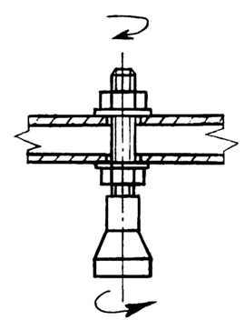 Рис.1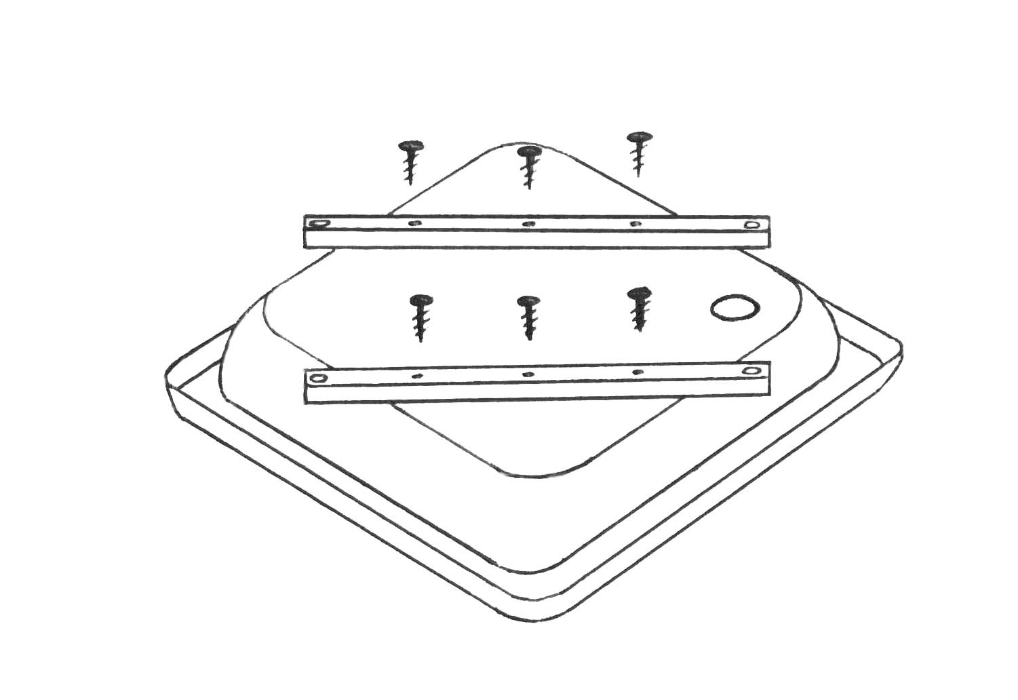

Для крепления поддона к стене используются крепежные скобы и шурупы 3,5х35 с дюбелями 06х30 (Рис.2). Углубление между краями поддона и стеной заполняется сантехническим герметиком (силиконом).

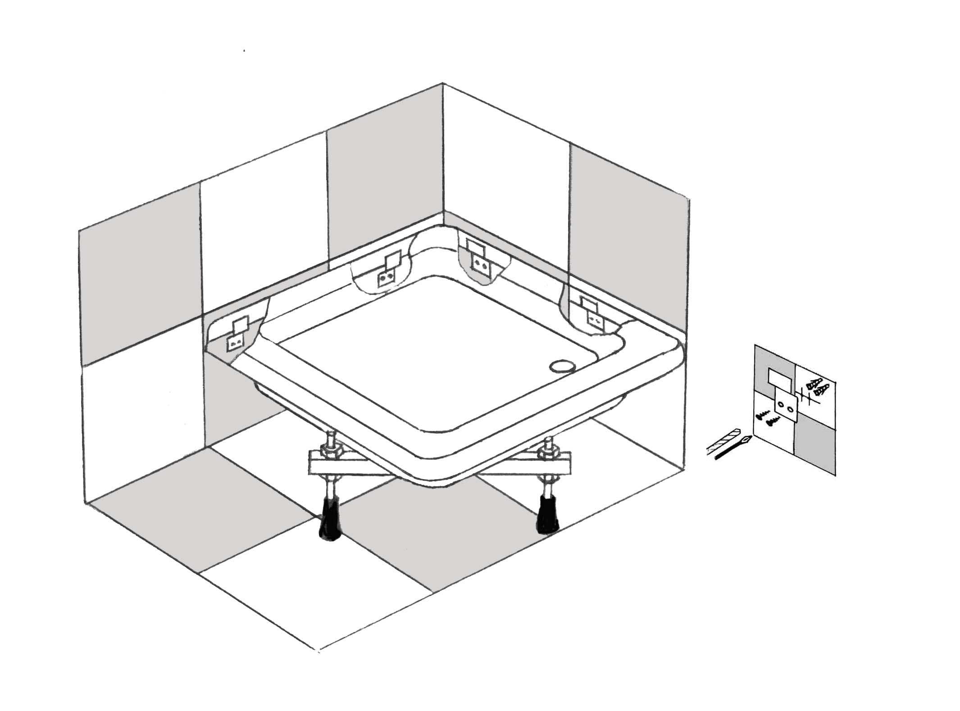

Рис. 2

5. Эксплуатация и уход.
Экологически чистые антибактериальные душевые поддоны торговой марки La Fonte предназначены для эксплуатации в бытовых условиях и в лечебно-оздоровительных учреждениях.
После использования душа поверхность поддона достаточно ополоснуть водой и протереть влажной губкой с добавлением жидкого моющего средства или средства, специально предназначенного для ухода за акриловыми ваннами. Для очищения ванны должны использоваться традиционные неабразивные (не оставляющие царапин) бытовые очищающие средства, не содержащие аммиака, ацетона и любых растворителей.
Пятна от ржавой воды оттираются лимонным соком или столовым уксусом; небольшие сколы, царапины удаляются путем легкой полировки самой мелкой наждачной бумагой с водой с последующей обработкой полировочной пастой.

Внимание! Запрещено использовать для чистки изделия образивные чистящие средства.

